Lajeado - RS, 11/03/2022.

**OS-137622** CHAMADO: Crear analytics presentando mapeamento entre controles y riesgos

Jaramillo Mora

Cali

800.094.968

Valle del Cauca

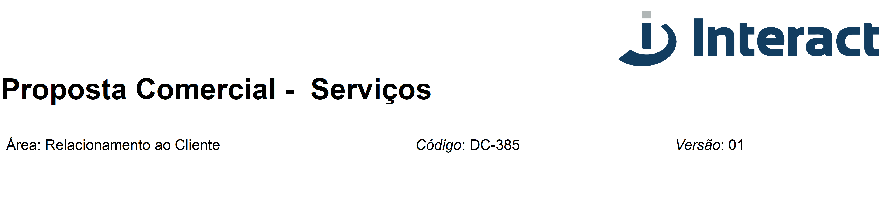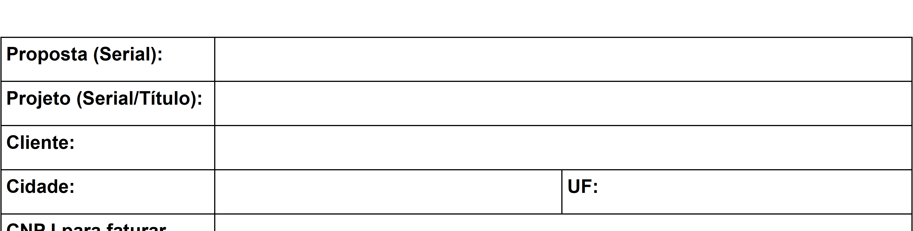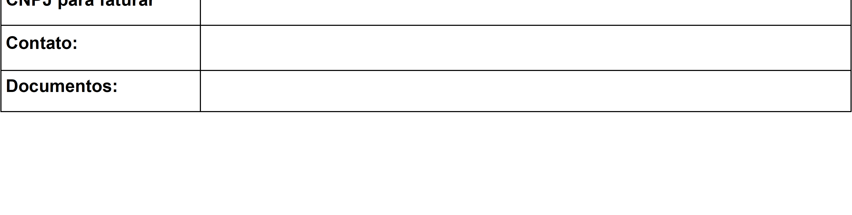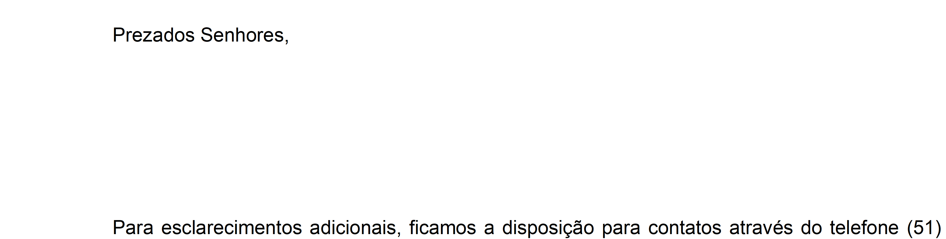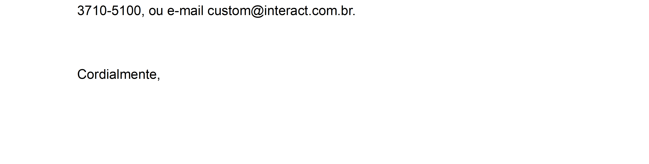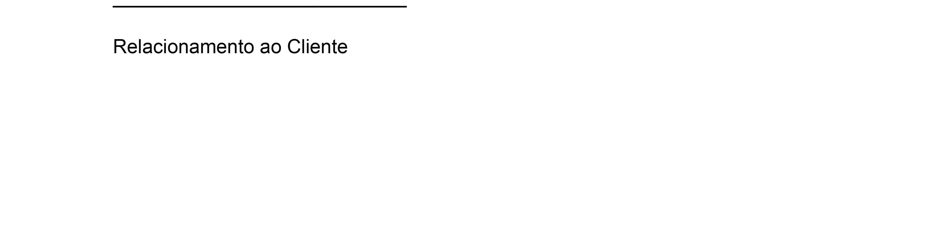

Jaramillo Mora

A Interact Development, empresa de tecnologia vinculada ao Grupo Interact, submete à apreciação de V. Sª., Proposta Comercial para desenvolvimento e entrega de Serviços de desenvolvimento conforme anexo.

## Interact Development

CHAMADO: Crear analytics presentando mapeamento entre controles y riesgos

060:00

060:00

## R$ 160,00

**R$ 9.600,00**

## R$ 9.600,00

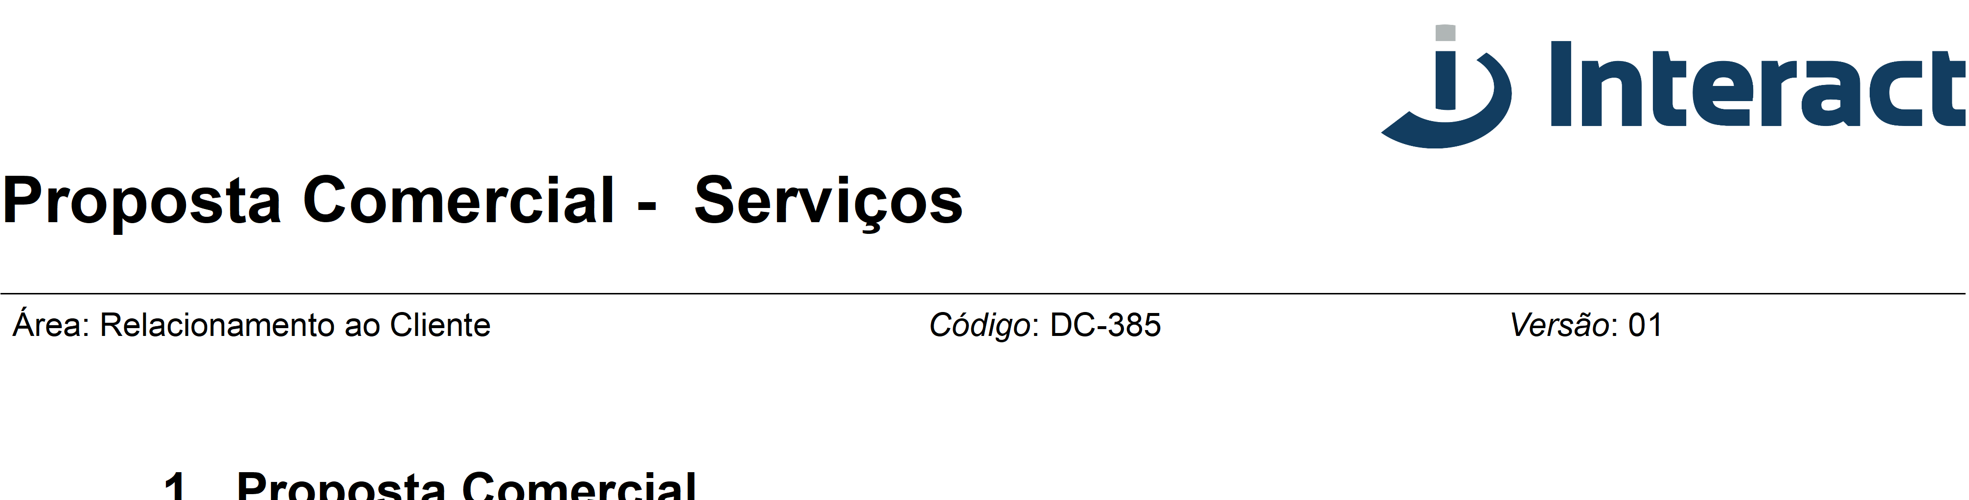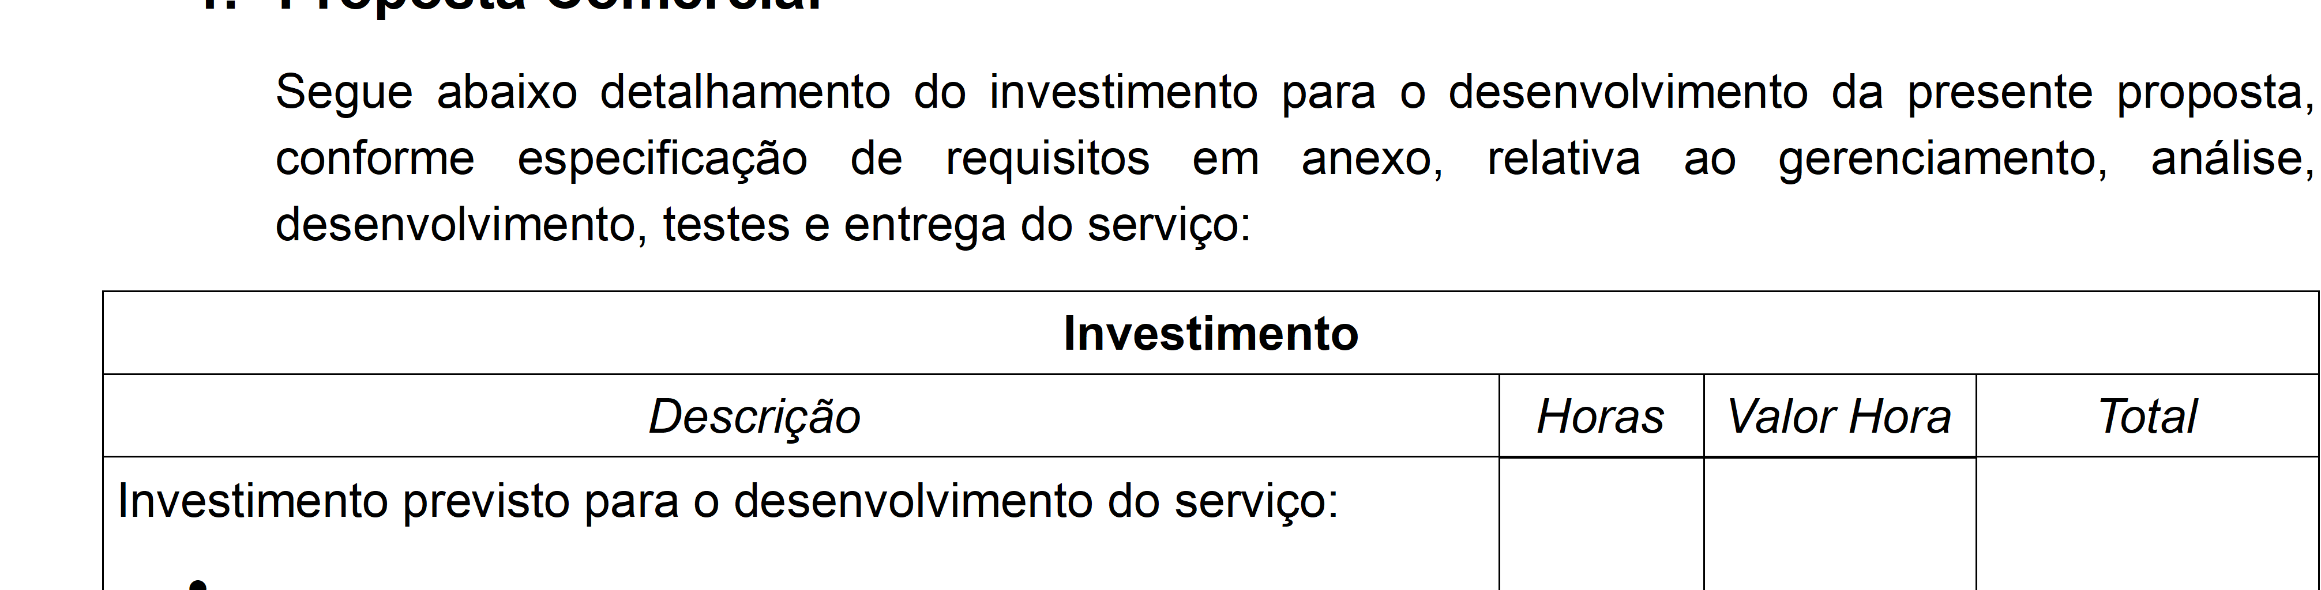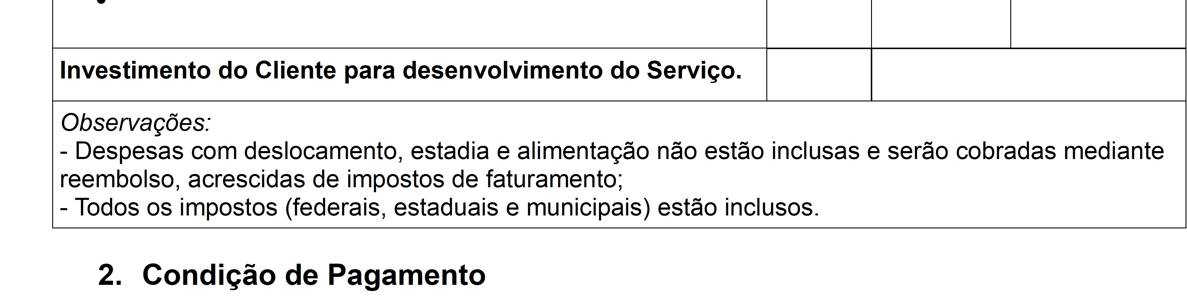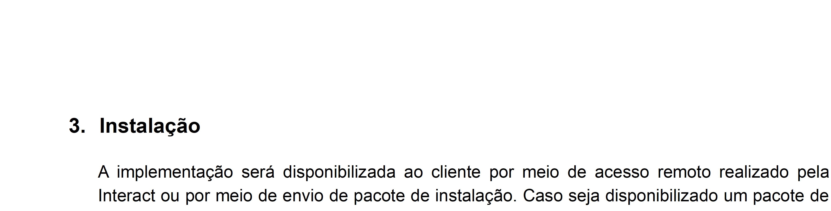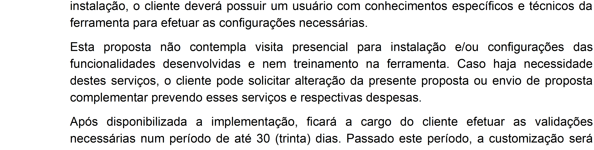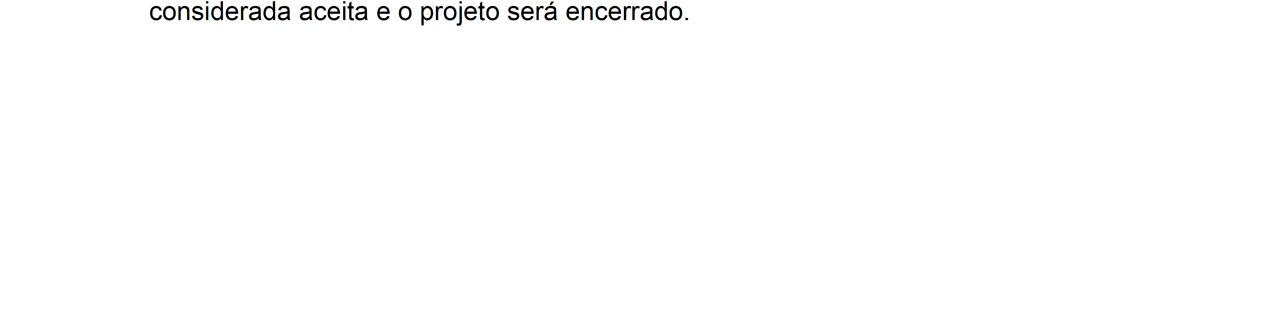

O pagamento do valor da proposta será faturado em uma parcela pela Interact, e o seu valor deverá ser quitada após a entrega do projeto.

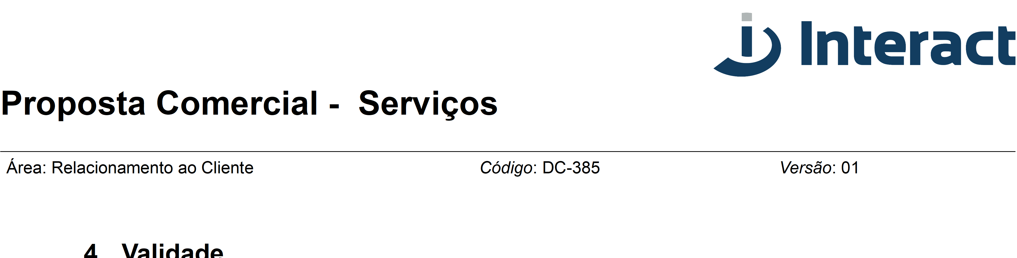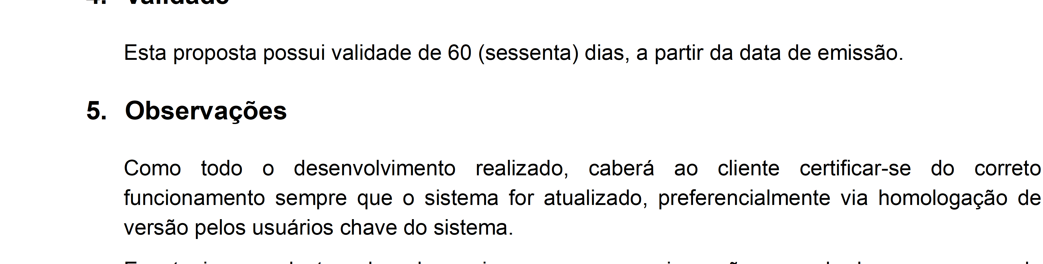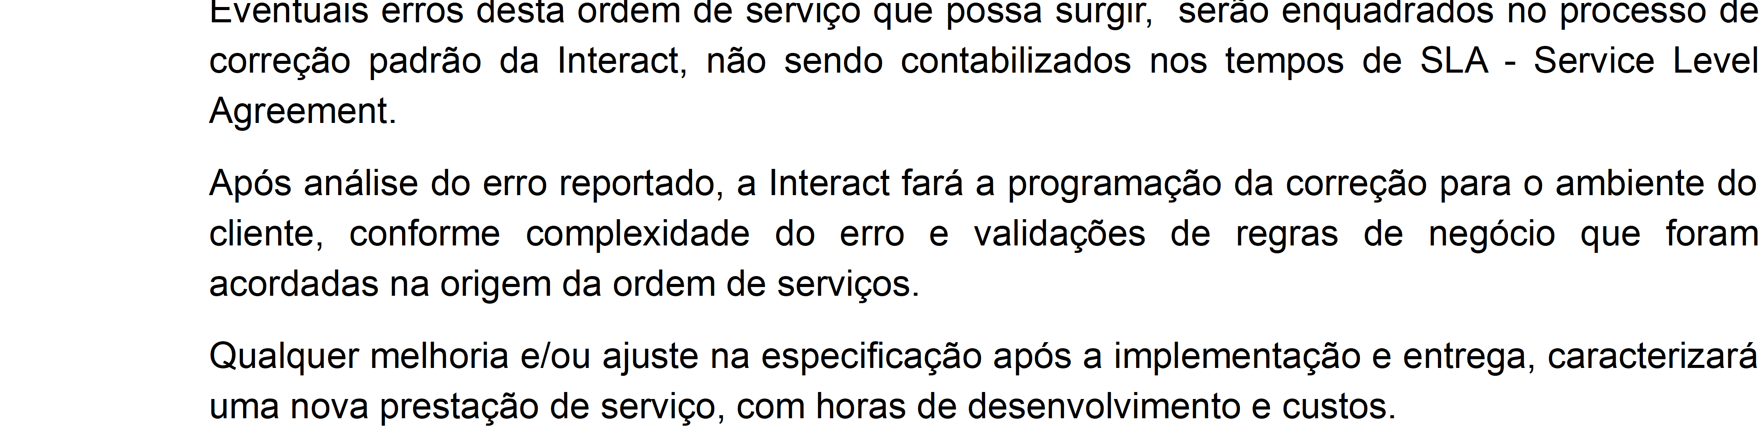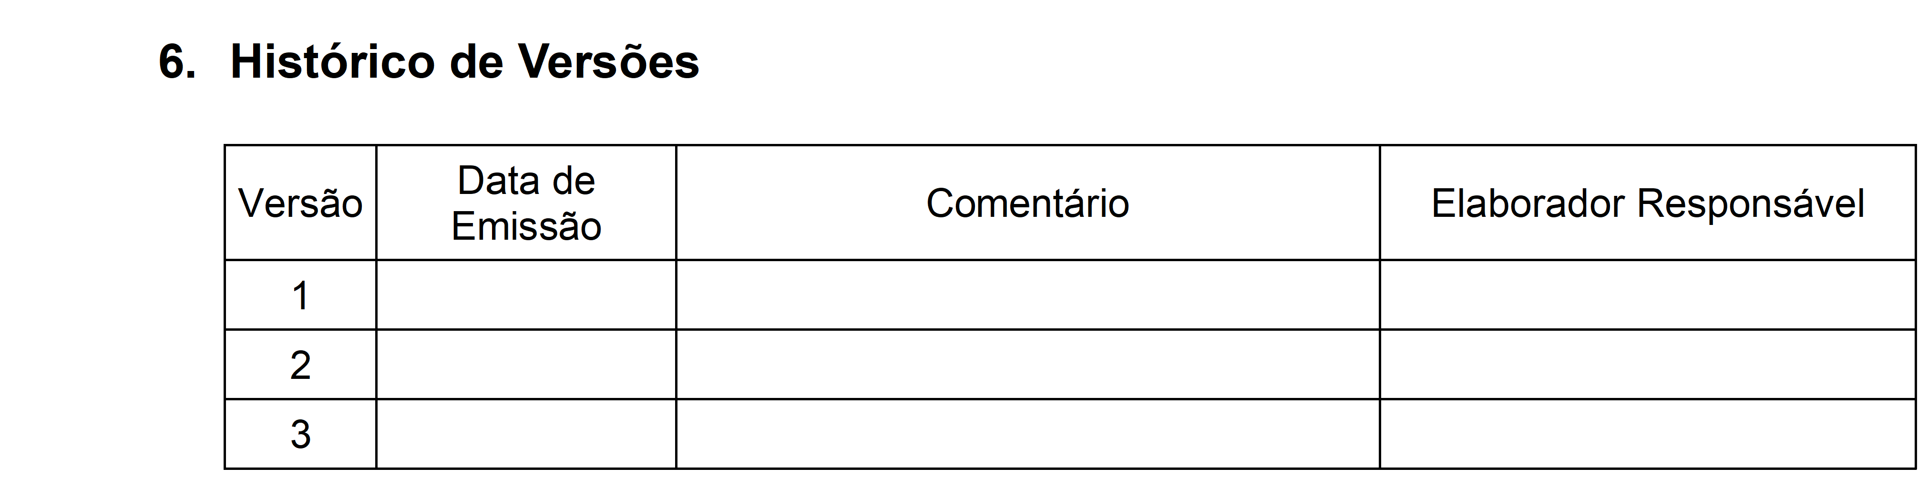

11/03/2022 Elaboração de Proposta. Jandra Cardoso Segabinazzi

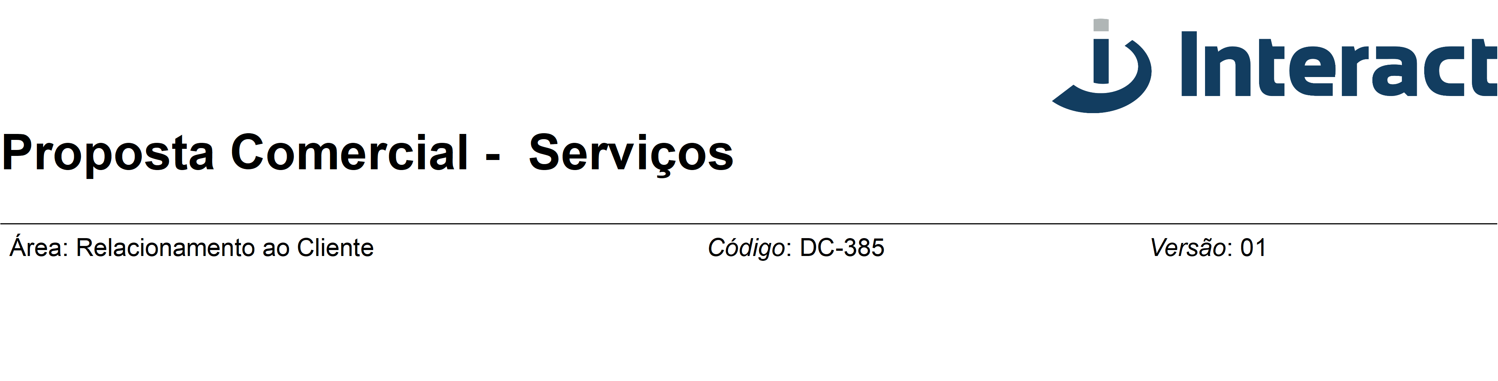

Cali - Valle del Cauca, de de 2022.



**OS-137622 – Crear Analytics – Mapeamento de Controles y riesgos**

**Especificação de Requisitos de Software**

Área: Desenvolvimento de Produtos *Código: Versão: Data:*

# Dados do Projeto

|  |  |
| --- | --- |
| *Cliente* | Jaramillo Mora |
| *Fornecedor de Requisitos* | Jennifer Vargas Arismendi (ja@interact.com.br) |
| *Consultor da Unidade* | Jennifer Vargas Arismendi |
| *Analista de Produtos* | Jandra Cardoso Segabinazzi |
| *Natureza do Projeto* | *Dashboard* |

1. **Descrição do Desenvolvimento**

Desenvolver um *dashboard* de BI com base em riscos e controles do módulo *Risk Manager*.

# Detalhamento dos Requisitos Funcionais

O escopo e os possíveis atores deste Projeto são representados pela tabela abaixo.

|  |  |  |
| --- | --- | --- |
| *#* | *Requisito* | *Atores* |
| *R1* | Considerações gerais | Interact |
| ***Detalhamento:***   * O dashboard deve estar disponível na aplicação ***Analytics***, do módulo   ***Analytics Manager***;   * Devido à licença do *Power BI*, adquirida pelo cliente, não será possível efetuar exportações do dashboard e nem aplicar filtros automáticos, como por usuário logado ou unidade; * Todas as telas do dashboard possuirão uma série de filtros padrões que o usuário pode utilizar para análise; * Não será possível, ao usuário, salvar cópias do dashboard com filtros pré- configurados; * O link de acesso ao dashboard será público, ou seja, acessível fora do SA, | |

|  |  |  |
| --- | --- | --- |
| *#* | *Requisito* | *Atores* |
|  | cabe ao cliente limitar o acesso à análise ou a sua tela de edição, assim como avaliar a sigilosidade dos dados apresentados;   * É necessário que o cliente disponibilize um servidor, com sistema operacional Windows, para a instalação do *Power BI* e do seu Gateway de dados, esse servidor deve ter acesso ao banco de dados de produção do   SA e conexão liberada com os servidores web do *Power BI*. Mais detalhes dos requisitos desse servidor serão enviados para o cliente; | |
| *R2* | Filtros | Interact |
| ***Detalhamento:***   * Nas três telas do Dashboard, deverão constar os seguintes filtros:   + **Filtro por Residual de Segmento (baselines)** → atualiza apenas os valores Residual de Segmento. O resto do dashboard deve ser mantido com valores atuais do *Risk Manager*. Filtro de seleção única;   + **Filtro para Auditoria →** opção de selecionar a Auditoria. Filtro de seleção única; | |
| *R3* | Tela Análise de Riscos | Interact |
| ***Detalhamento:***   * Nessa tela do *dashboard* serão apresentados os seguintes gráficos:   + **Card** de único número apresentando a quantidade de riscos associados;   + **Card** de único número apresentando a quantidade de controles associados;   + **Tabela pivot** com drill down da estrutura de risco nos seguintes níveis (a estrutura de riscos deverá ter somente estes níveis):     - Unidade;     - Macroprocesso;     - Processo;     - Fluxograma;     - Risco;     - Controle;   + A tabela apresentará os valores:     - Probabilidade do risco (Inerente, Residual e Residual de Segmento);     - Valor de impacto (Inerente, Residual e Residual de Segmento);     - Nível do risco. Com a seguinte escala de valores:       * Excelente: >=0 até <5;       * Bom: >=5 até <10;       * Satisfatório: >=10 até <15;       * Regular: >=15 até <20;       * Ruim: >=20 até <25. | |

|  |  |  |
| --- | --- | --- |
| *#* | *Requisito* | *Atores* |
|  | * **Gráfico de atributo Sistema de Riscos**: apresentando em barras horizontais a quantidade de riscos por atributo Sistema de Riscos; * **Gráfico Níveis de Risco**: apresentando em barras horizontais a quantidade de riscos por nível (de acordo com o mapa configurado); * **Gráfico Níveis de Risco Residual de Segmento**: apresentando em barras horizontais a quantidade de riscos por nível (de acordo com o mapa configurado); * A *Figura 01* apresenta um exemplo de como deverão ser exibidos os gráficos e as informações. | |
| *R4* | Tela Desenho de Controles | Interact |
| ***Detalhamento:***   * Nessa tela do *dashboard* serão apresentados os seguintes gráficos:   + **Card** de único número apresentando a quantidade de riscos associados;   + **Card** de único número apresentando a quantidade de controles associados;   + **Tabela pivot** com drill down da estrutura de risco nos seguintes níveis (a estrutura de riscos deverá ter somente estes níveis):     - Unidade;     - Macroprocesso;     - Processo;     - Fluxograma;     - Risco;     - Controle.   + A tabela apresentará os valores:     - Probabilidade do risco (Inerente e Residual);     - Valor de impacto (Inerente e Residual);     - Nível do risco.   + **Gráfico de qualificação do controle**: apresentado em barras horizontais a quantidade de controles por qualificação;   + **Gráfico de Tipo de Controle**: apresentando em barras horizontais a quantidade de controles por tipo;   + **Gráfico de Classe de Controle**: apresentando em barras horizontais a quantidade de controles por classe;   + **Gráfico de Evidência do Controle**: apresentando em barras horizontais a quantidade de controles por evidência;   + Os gráficos citados no R4 são apresentados com valores advindos de   **questões da auditoria**;   * A *Figura 02* apresenta um exemplo de como deverão ser exibidos os gráficos e as informações. | |

|  |  |
| --- | --- |
| Unidade | Unidade |
| Macroprocesso | Macroprocesso |
| Processo | Processo |
| Fluxograma | Fluxograma |
| Risco | Risco |
| Controle | Controle |

|  |  |  |
| --- | --- | --- |
| *#* | *Requisito* | *Atores* |
| *R5* | Tela Ambiente de Controles | Interact |
| ***Detalhamento:***   * Nessa tela do *dashboard* serão apresentados os seguintes gráficos:   + **Card** de único número apresentando a quantidade de riscos associados;   + **Card** de único número apresentando a quantidade de controles associados;   + **Tabela pivot** com drill down da estrutura de risco nos seguintes níveis (a estrutura de riscos deverá ter somente estes níveis):     - Unidade;     - Macroprocesso;     - Processo;     - Fluxograma;     - Risco;     - Controle;   + A tabela apresentará os valores:     - Probabilidade do risco (Inerente e Residual);     - Valor de impacto (Inerente e Residual);     - Nível do risco.   + **Gráfico de Aplicação de Controle**: apresentando em barras horizontais a quantidade de controles por aplicação;   + **Gráfico de Ambiente de Controle**: apresentando em barras horizontais a quantidade de controles por ambiente;   + Os gráficos citados no R5 são apresentados com valores advindos de   **questões da auditoria**;   * A *Figura 03* apresenta um exemplo de como deverão ser exibidos os gráficos e as informações. | |
| *R6* | Tabela *query* | Interact |
| ***Detalhamentos:***   * Deverá ser disponibilizada para o cliente uma consulta query na tabela definida abaixo. Essa tabela será populada através de um *script;* * O *script* que irá popular a tabela, deverá ser executado diariamente., populando a tabela com dados referentes ao dia anterior (D-1); * Os campos da tabela são os seguintes: | |

|  |  |
| --- | --- |
| Nível de Risco | Nível de Risco (escala descrita no R3) |
| Nível de Risco Residual | Nível de Risco Residual (escala descrita no R3) |
| Nível de Risco Residual de Segmento | Nível de Risco Residual de Segmento (escala descrita no R3) |
| Impacto | Impacto |
| Impacto Residual | Impacto Residual |
| Impacto Residual de Segmento | Impacto Residual de Segmento |
| Probabilidade | Probabilidade |
| Probabilidade Residual | Probabilidade Residual |
| Probabilidade Residual de Segmento | Probabilidade Residual de Segmento |
| Qualificação do Controle | Qualificação do Controle |
| Tipo de Controle | Valor advindo de uma questão de auditoria |
| Classe de Controle | Valor advindo de uma questão de auditoria |
| Evidência de Controle | Valor advindo de uma questão de auditoria |
| Aplicação de Controle | Valor advindo de uma questão de auditoria |
| Ambiente de Controle | Valor advindo de uma questão de auditoria |
| Sistema de Risco | Atributo vinculado ao risco |
| *Label* Nível de Risco | Valor referente à escala do nível de riscos do R3 |
| *Label* Nível de Risco Residual | Valor referente à escala do nível de riscos do R3 |
| *Label* Nível de Risco Residual de Segmento | Valor referente à escala do nível de riscos do R3 |
| Auditoria | Auditorias do módulo |
| Residual de Segmento | Baseline |

|  |  |  |
| --- | --- | --- |
| *#* | *Requisito* | *Atores* |
|  |  | |

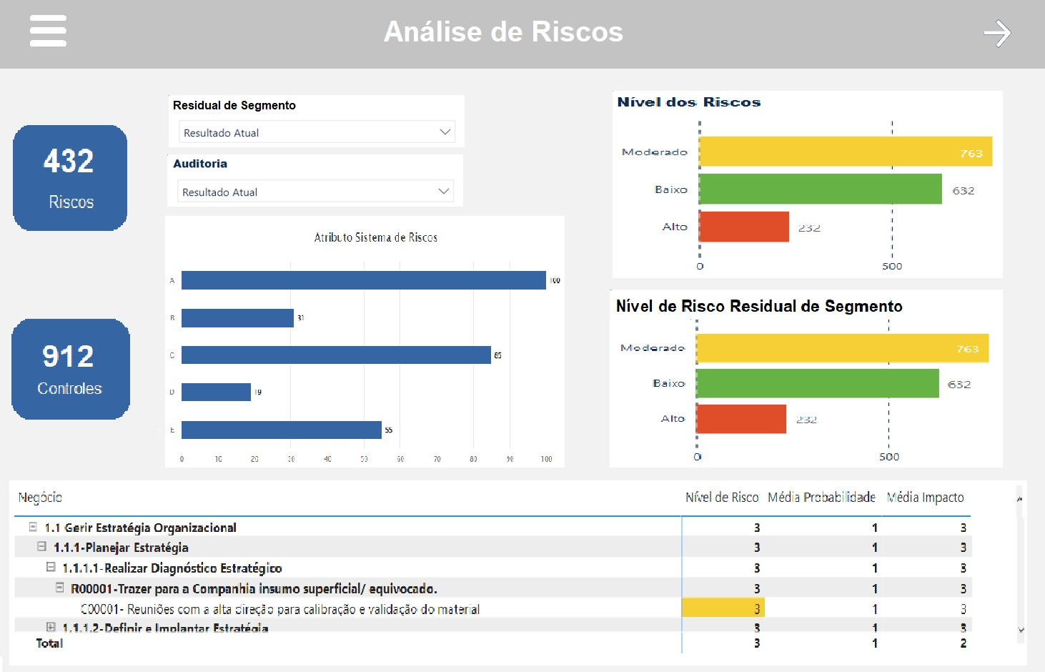

*Figura 01 – Tela Análise de Riscos*

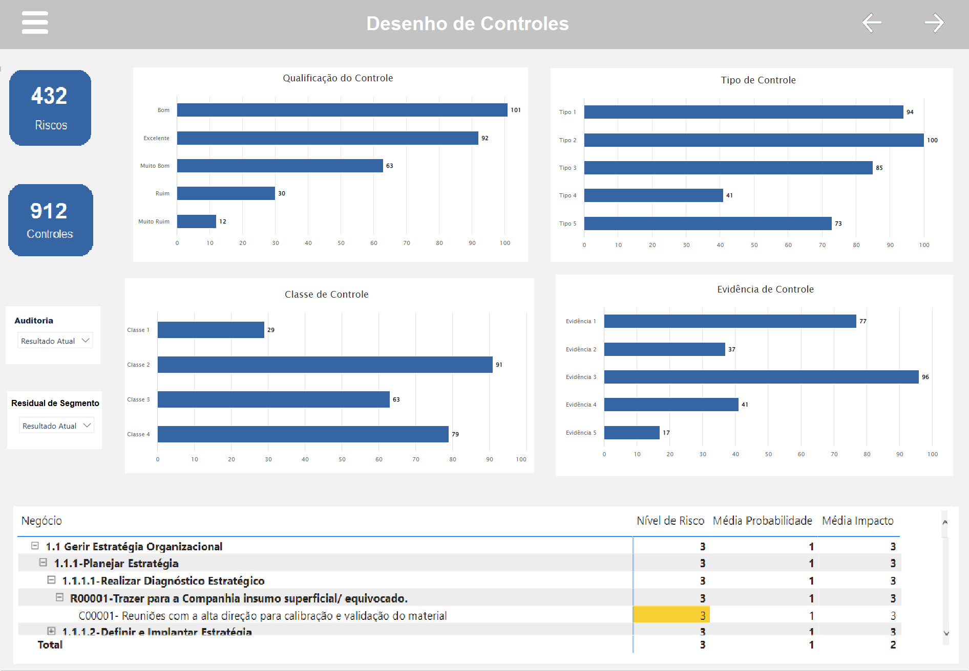

*Figura 02 – Tela Análise de Controles*

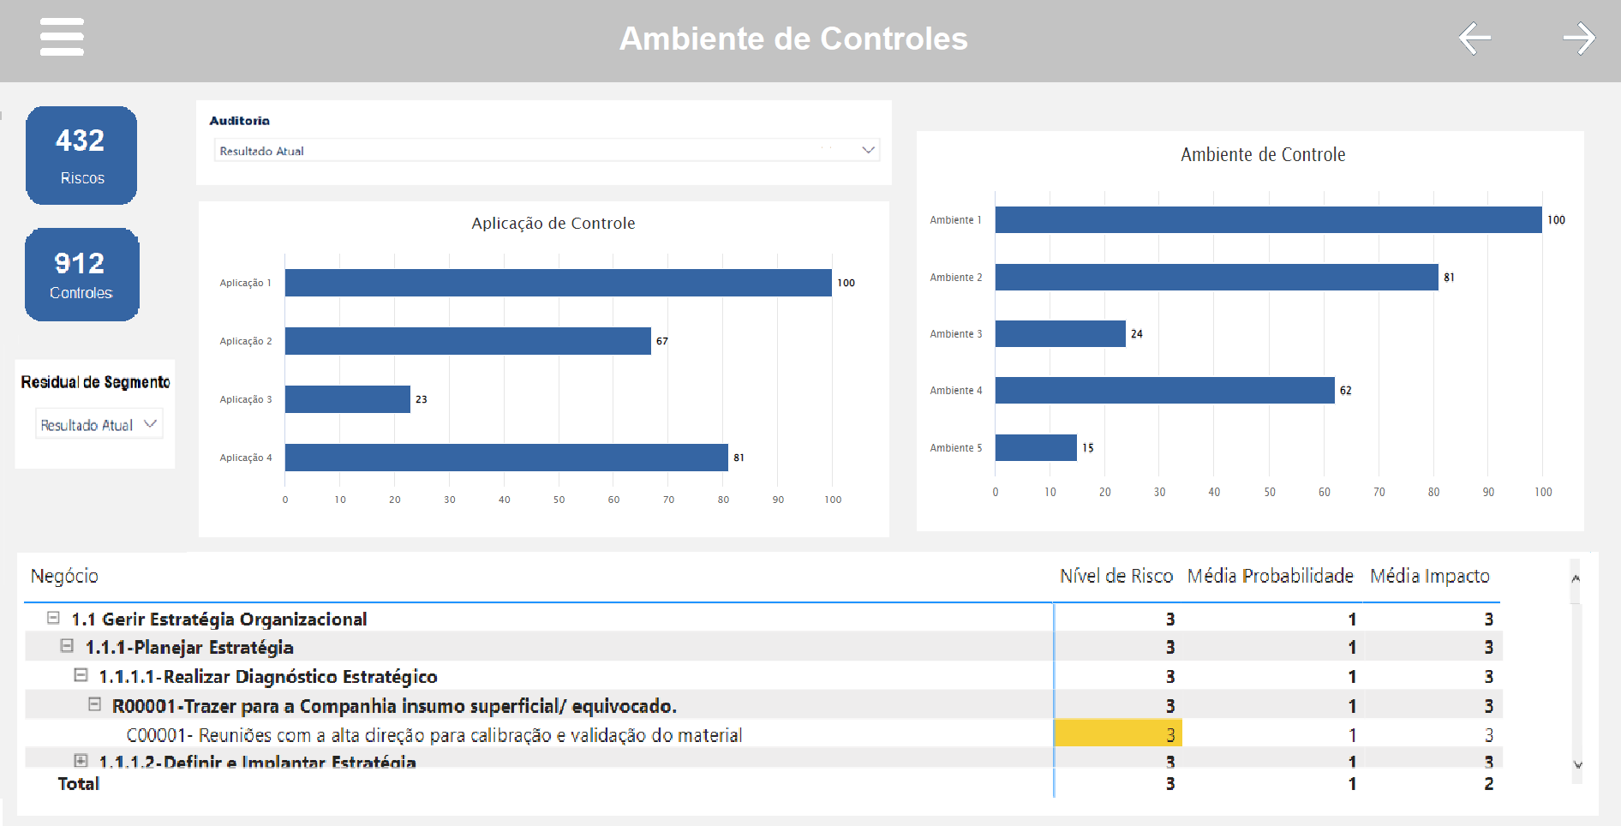

*Figura 03 – Tela Análise de Ambiente de Controles*

# Observações Importantes

Não serão executados, neste atendimento, itens que não estejam listados nos requisitos desta ERS, sendo necessário criar um chamado com os novos requisitos.

Eventuais erros desta ordem de serviço que possa surgir, serão enquadrados no processo de correção padrão da Interact, não sendo contabilizados nos tempos de SLA

- Service Level Agreement.

Após análise do erro reportado, a Interact fará a programação da correção para o ambiente do cliente, conforme complexidade do erro e validações de regras de negócio que foram acordadas na origem da ordem de serviços.

# Aspectos Relevantes

Caberá ao cliente certificar-se do correto funcionamento do *dashboard* sempre que o sistema for atualizado, preferencialmente via homologação de versão. Qualquer melhoria ou ajuste na especificação após implementação caracteriza nova prestação de serviço.

# Histórico de Versões

|  |  |  |  |
| --- | --- | --- | --- |
| *Versão* | *Data de Emissão* | *Comentário* | *Elaborador Responsável* |
| 1 | 10/03/22 | Documento criado. | Jandra Cardoso Segabinazzi |